Верескун Владимир Дмитриевич | Ректор
Кравченко Михаил Александрович | Первый проректор
Гуда Александр Николаевич | Проректор по научной работе
Каплюк Максим Алексеевич | Проректор по внешним связям и производственной практике
Шепилова Елена Григорьевна | Проректор по молодежной политике и воспитательной деятельности
Ермолов Михаил Валериевич | Проректор по административно-хозяйственной работе
Чуприй Наталья Николаевна | Главный бухгалтер

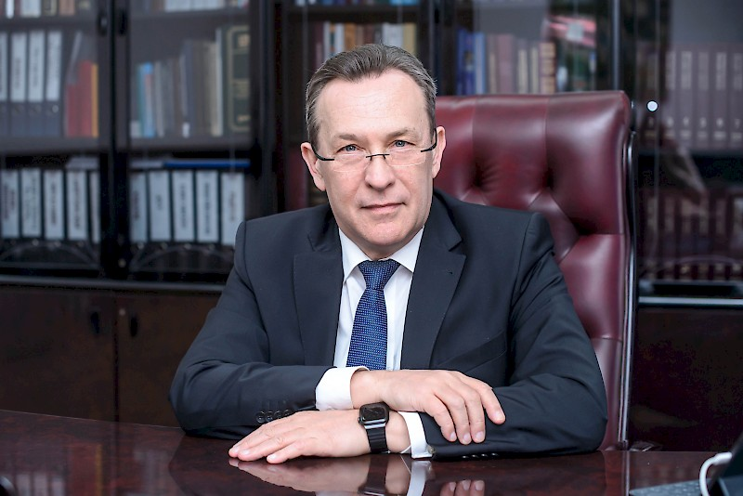

Ректор

Верескун Владимир Дмитриевич
доктор технических наук, профессор

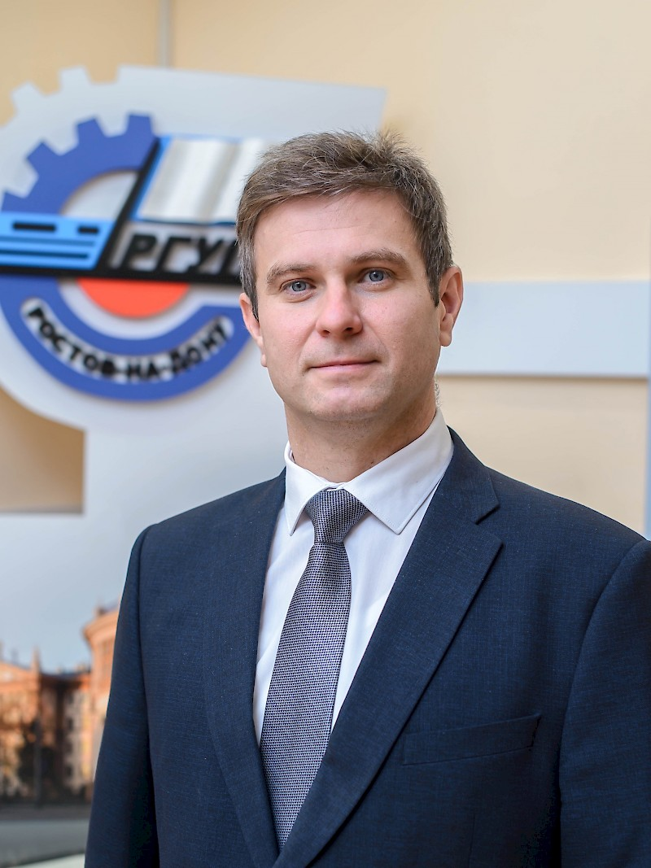

Первый проректор

Кравченко Михаил Александрович
кандидат филологических наук, доцент

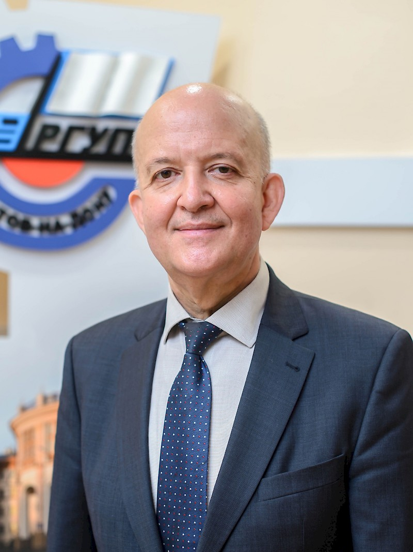

Проректор по научной работе

Гуда Александр Николаевич
доктор технических наук, профессор

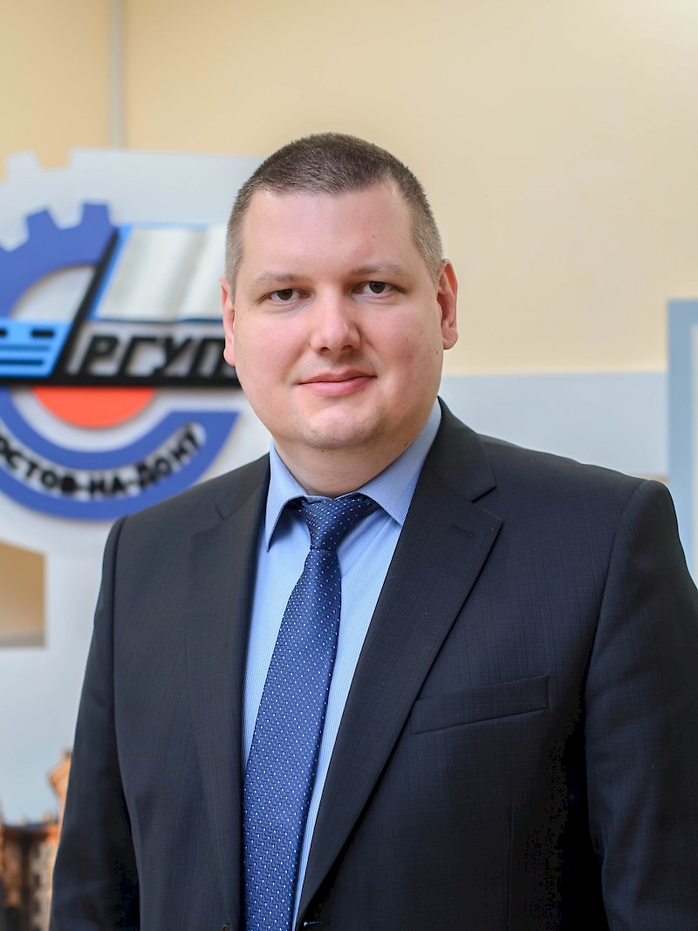

Проректор по внешним связям и производственной практике

Каплюк Максим Алексеевич
кандидат юридических наук, доцент

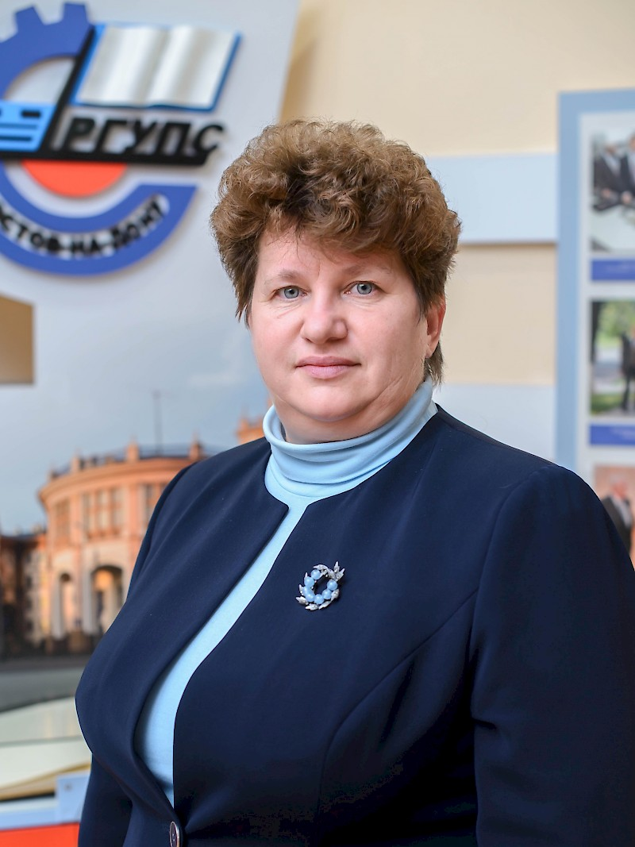

Проректор по молодежной политике и воспитательной деятельности

Шепилова Елена Григорьевна
доктор технических наук, доцент

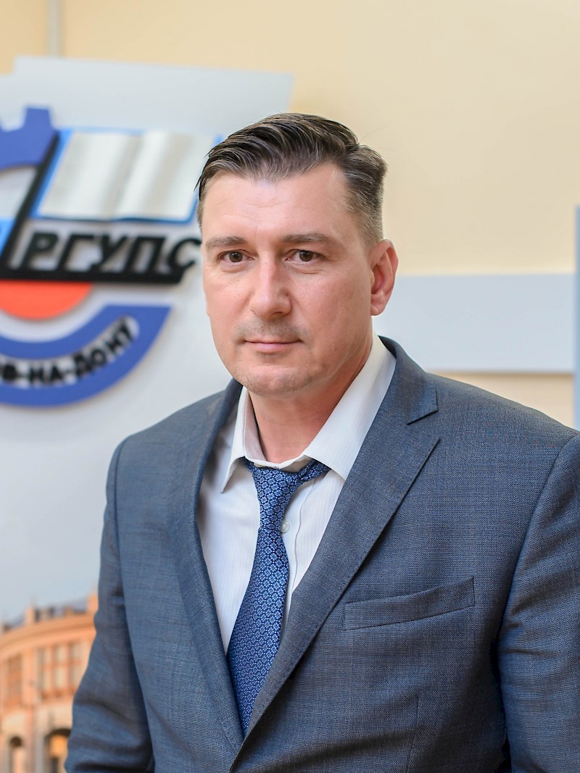

Проректор по административно-хозяйственной работе

Ермолов Михаил Валериевич

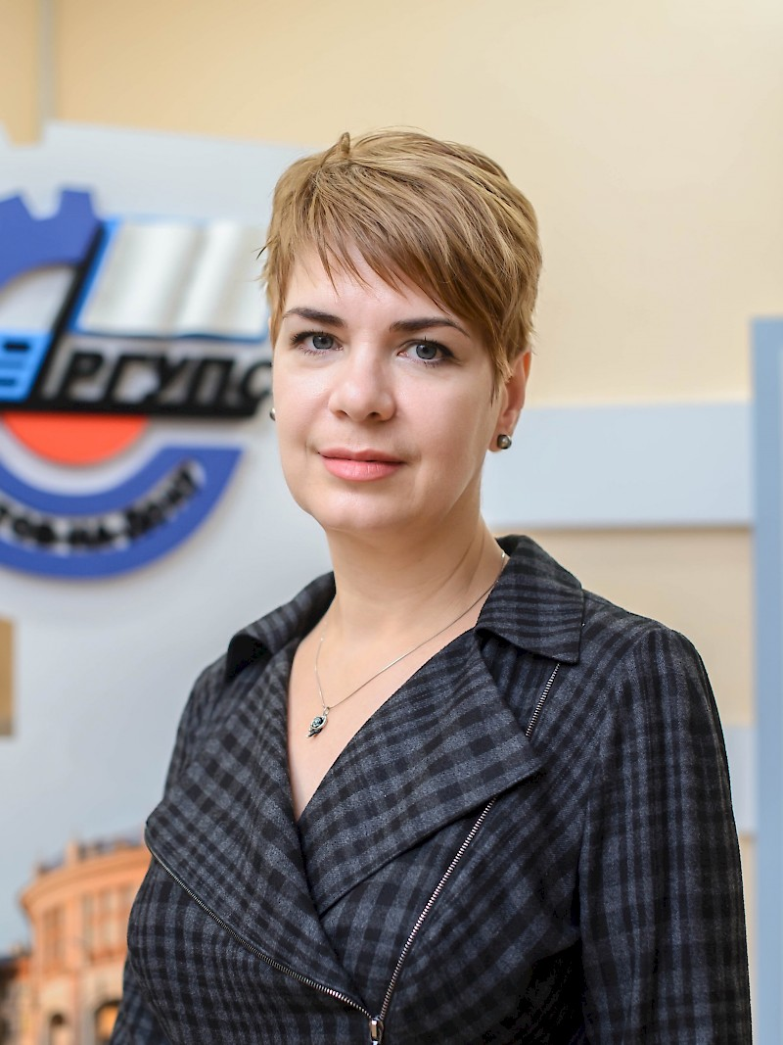

Главный бухгалтер

Чуприй Наталья Николаевна

